附件4

云南省大学生创新创业微视频大赛活动方案

为更好营造第四届中国“互联网+”大学生创新创业大赛云南赛区比赛氛围，激发广大青年学生关注和参与大赛的热情，努力把大赛办成惊艳非凡的全球双创盛会，经大赛组织委员会研究决定同期举行云南省大学生创新创业微视频大赛。现将相关事项公告如下：

**一、大赛时间**

2018年4月—6月

**二、大赛组织**

主办：云南省教育厅

承办：云南民族大学

**三、参赛要求**

（一）参赛作品以推介和宣传第四届“互联网+”大学生创新创业大赛项目为主题，内容健康、积极向上，能够较好反应和宣传参赛项目的内容和价值。

（二）参赛作品要求为原创作品，内容充实，重点突出、形式新颖，版权无争议，为参赛个人或团队所有，严禁侵权行为。一旦发现参赛作品有侵权、抄袭行为，大赛组委会有权取消其参赛资格，收回所获奖项，一切责任由参赛跟人或团队承担。

（三）作品提交格式为：rmvb、mpeg、mkv或avi等（各种格式不限）；作品分辨率不低于720\*576，画面速度不低于每秒25帧；作品上传格式及要求以腾讯视频上传要求为准。

（四）参赛作品长度3-5分钟，若内容需要，可适当延长，但不得超过10分钟

**四、参赛办法**

报名参加第四届云南省“互联网+”大学生创新创业大赛的项目团队，以项目为单位进行微视频录制，报名参赛，于2018年5月30日前将微视频上传至腾讯视频（具体操作详见附件1.1），同时各高校以学校为单位将参赛微视频刻录光盘及《云南省大学生创新创业微视频大赛报名表》（附件1.2）发送至指定邮箱。

大赛组委会具有参赛作品的使用权。非大赛组织工作原因造成作品不能正常参评的，大赛组委会不承担任何责任。

**五、评选办法**

大赛组委会根据参赛项目进行分类评选，评选分网络投票和专家评审两个环节。网络投票和专家评审结果分别占最终评选成绩的40%、60%。

**六、奖项奖励**

大赛设金、银、铜奖三个等级，金、银、铜奖数分别为参赛总数的2%、3%、5%，颁发获奖证书及奖牌。

获奖作品项目在第四届云南省“互联网+”大学生创新创业大赛决赛中按金、银、铜奖分别可获得10分、8分、5分的增值加分，计入决赛总成绩。

云南省教育厅

联 系 人：王文婷

联系电话：0871-65141426

大赛组委会

联 系 人：罗开正

联系电话：13888804724

邮 箱：cxcyynsq@163.com

**附件：**

1.1.微视频上传操作指南

1.2.云南省大学生创新创业微视频大赛报名表

附件1.1

**微视频上传操作指南**

1.在浏览器地址栏中输入腾讯视频官方网址（v.qq.com），然后在页面中找到登录页面，输入用户QQ号和密码后登录腾讯视频，如图所示。

[[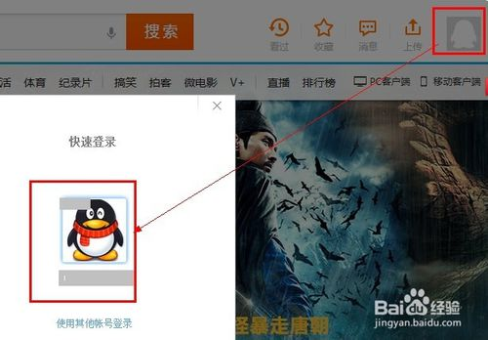](http://jingyan.baidu.com/album/6b97984d846fe61ca2b0bfbe.html?picindex=2)步骤阅读](http://jingyan.baidu.com/album/6b97984d846fe61ca2b0bfbe.html?picindex=2" \t "_self)

2.登录成功后，在页面右上角点击您的个人头像，进入腾讯视频个人中心页面，然后在新页面的左侧点击“上传”标签，如图所示。

[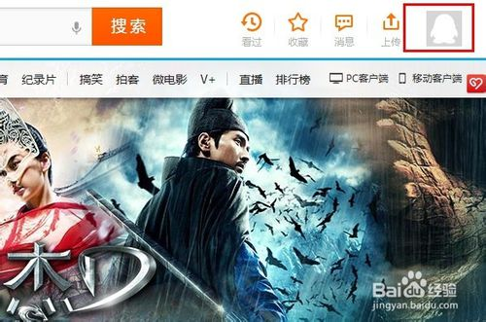](http://jingyan.baidu.com/album/6b97984d846fe61ca2b0bfbe.html?picindex=3)[步骤阅读](http://jingyan.baidu.com/album/6b97984d846fe61ca2b0bfbe.html?picindex=3" \t "_self)

[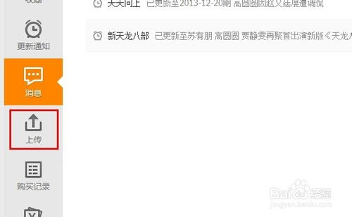](http://jingyan.baidu.com/album/6b97984d846fe61ca2b0bfbe.html?picindex=4)[步骤阅读](http://jingyan.baidu.com/album/6b97984d846fe61ca2b0bfbe.html?picindex=4" \t "_self)

3.要上传视频，首先要新建一个视频专辑，点击右上角“新建专辑”按钮。输入专辑标题，勾选专辑分类，填写专辑标签，输入专辑介绍，最后点击“确认”按钮即可创建成功。

[[](http://jingyan.baidu.com/album/6b97984d846fe61ca2b0bfbe.html?picindex=5)步骤阅读](http://jingyan.baidu.com/album/6b97984d846fe61ca2b0bfbe.html?picindex=5" \t "_self)

[[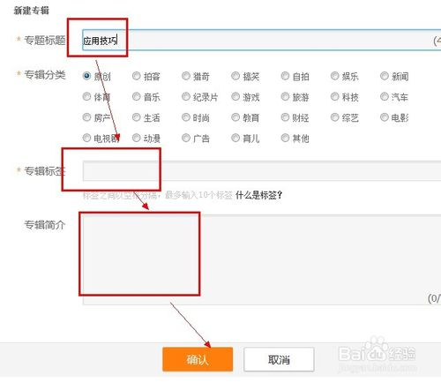](http://jingyan.baidu.com/album/6b97984d846fe61ca2b0bfbe.html?picindex=6)步骤阅读](http://jingyan.baidu.com/album/6b97984d846fe61ca2b0bfbe.html?picindex=6" \t "_self)

4.进入您新建的专辑，点击页面右上角“添加视频”按钮，在视频上传页中点击“上传视频”按钮，如图所示。

[[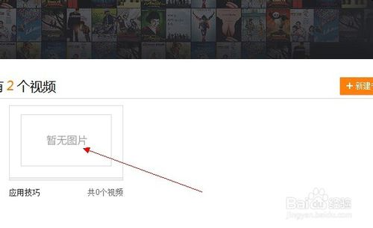](http://jingyan.baidu.com/album/6b97984d846fe61ca2b0bfbe.html?picindex=7)步骤阅读](http://jingyan.baidu.com/album/6b97984d846fe61ca2b0bfbe.html?picindex=7" \t "_self)

[[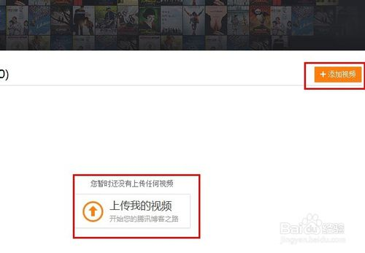](http://jingyan.baidu.com/album/6b97984d846fe61ca2b0bfbe.html?picindex=8)步骤阅读](http://jingyan.baidu.com/album/6b97984d846fe61ca2b0bfbe.html?picindex=8" \t "_self)

[[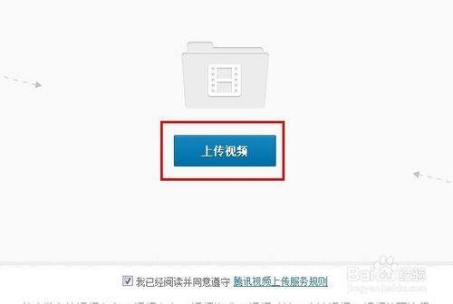](http://jingyan.baidu.com/album/6b97984d846fe61ca2b0bfbe.html?picindex=9)步骤阅读](http://jingyan.baidu.com/album/6b97984d846fe61ca2b0bfbe.html?picindex=9" \t "_self)

5.在弹出的对话框中选择您要上传的视频文件，然后点击对话框右下角的“打开”按钮开始上传您的视频了。

[[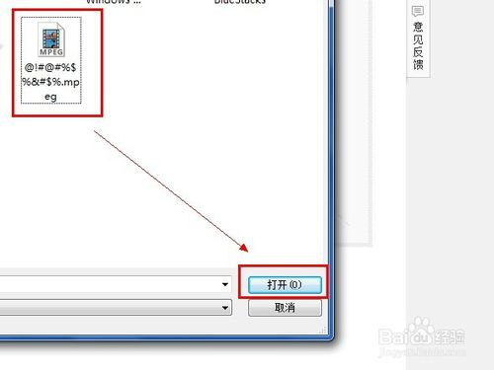](http://jingyan.baidu.com/album/6b97984d846fe61ca2b0bfbe.html?picindex=10)步骤阅读](http://jingyan.baidu.com/album/6b97984d846fe61ca2b0bfbe.html?picindex=10" \t "_self)

**附件1.2**

**云南省大学生创新创业微视频大赛报名表**

|  |  |  |  |  |
| --- | --- | --- | --- | --- |
| **参赛项目名称** | **视频时长** | **视频链接地址** | **团队成员姓名** | **指导教师姓名** |
|  |  |  |  |  |
|  |  |  |  |  |
|  |  |  |  |  |
|  |  |  |  |  |
|  |  |  |  |  |

学校名称：（盖章）

2018年 月 日